ACO Anschlussstück GM-X DN40xDN50 GM/KA-HT

ACO Haustechnik

Eigenschaften

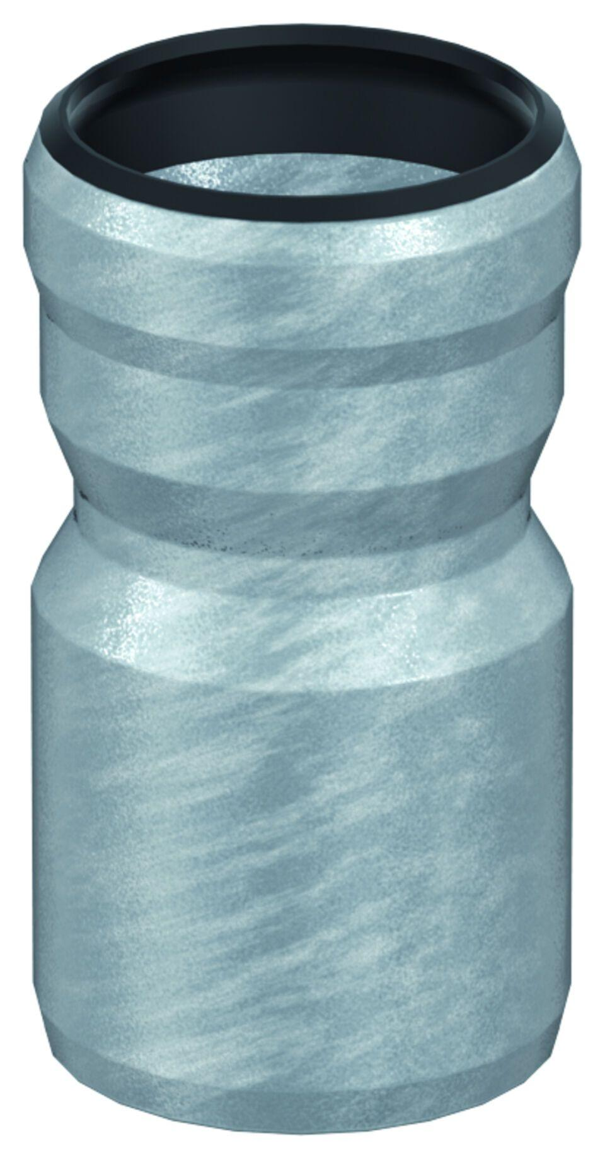

GTIN:

8590830707467

HAN:

0174.12.92